GEORGE EN MARRIE TARUS, P.O. BOX 2148-30100, ELDORET, KENYA. NIEUWS BRIEF DECEMBER 2022
Lieve Famililie, Vrienden, en Leden van de Hervormde Gemeente Molenaarsgraaf. Het jaar is omgevlogen. Mensen vragen elkaar: Wat hebben we nu bereikt en wat is er eigenlijk gebeurd in het afgelopen jaar? Ook ik (Marrie) vroeg me af: Waar kan ik over schrijven? Ik krijg geen halve bladzij vol!Maar een lied zegt: Tel uw zegeningen, noem ze een voor een, en ge ziet God’s goedheid dan door alles heen. De herinneringen komen weer boven.
ADAPT Organisatie. Alcohol and Drug Abuse Prevention and Treatment) Dit is de organisatie waar Marrie zich het meest mee bezig houdt. We geven informative over alcohol en drug misbruik op scholen en andere bij-eenkomsten in de dorpen. En er is een rehabilitatie centrum voor verslaafden. Voorheen was alcohol het meest voorkomende product waar mensen aan verslaafd raakten. En rehabilitatie bestond grotendeels uit individuele en groeps gesprekken. Terwijl het ook een leefgemeenschap was waar clienten hun verantwoordelijkheden hadden voor dagelijks corvee. Maar er zijn veranderingen, we zijn in de psychiatrie gekomen. Sinds Covid 19 begon, is drug misbruik enorm toegenomen. Jongeren gebruiken het meest cannabis (marijuana) vaak gemengd met andere middelen. Cannabis wordt plaatselijk verbouwd, gedroogd en zonder verdere verfijning verwerkt in cigaretten, koekjes en dranken. Het gevolg is dat er veel psychose optreedt, en dat is wanneer ouders hulp gaan zoeken voor hun kinderen. Ze worden dan eerst opgenomen op de psychiatrische afdeling van het ziekenhuis. Volgens de richtlijnen van het ministerie van gezondheid kunnen ze worden doorverwezen naar een rehabilitatie centrum als ze mentaal stabiel zijn. Maar de psychiatrische afdeling in het ziekenhuis is zo overvol dat ze patienten ontslaan als het nog lang niet goed met hen gaat. Dan komen ze bij ons als het nog niet mogelijk is om een gesprek te voeren en bizar gedrag vertonen. In principe kunnen we weigeren deze clienten op te nemen omdat ze niet klaar zijn voor rehabilitatie. Maar we hebben overwogen dat we wanhopige ouders willen helpen omdat ze het niet zien zitten hun kind in die conditie thuis onder controle te houden, er de mogelijkheid is dat de client na verloop van tijd helder van geest wordt en een rehabilitatie programma kan doen, en we hen tot die tijd van alcohol en drugs misbruik willen vrijwaren. We hebben extra personeel aangenomen om clienten met psychose specifieke zorg te geven, en gedurende de dag gescheiden te houden van clienten die bezig zijn met hun rehabilitatie activiteiten. Het is duidelijk dat er meer nadruk moet komen op preventie en vroege behandeling.
“John” was verslaafd aan alcohol. Hij moest van zijn baas kiezen tussen rehabilitatie of ontslag. Hij koos voor rehabilitatie, maar wij vonden hem ongemotiveerd en hadden weinig hoop dat hij sober zou blijven. Toen hij in Juni naar huis mocht, zei hij:” Ik ben hier in de Hervormde Kerk begonnen, nu wil ik in de Hervormde Kerk verder gaan”. Wij brachten hem in contact met de predikant van daar. Hij bleef sober. Pas belde ik de predikant om te vragen hoe het met hem gaat. Hij was blij: ”John is heel toegewijd. ‘sZondags is hij altijd als eerste in de kerk. En we zijn een programma voor nieuwe gelovigen met hem begonnen”. In het rehabilitatie centrum kunnen we praten, preken, onderwijzen; hoopvol en ontmoedigd zijn. Maar het is de Heere God die mensen verandert. Hij volvoert zijn plan.
Het land. In Augustus waren er verkiezingen voor alle lagen van de regering. We zijn gezegend dat de verkiezingen over het algemeen vredig zijn verlopen, na een periode van spanning en onderbrekingen van het dagelijkse leven. En ook dat de nieuwe president zich voor international betrekkingen meer op het Westen richt dan op het Oosten. Dat hij zijn best doet om de international schulden last terug te dringen. We moeten de broek riem aan trekken en dat is pijnlijk. We horen van mensen in bedrijven en zelfs overheids diensten die al 7 maanden geen salaris hebben gehad. Er is ook een grote droogte in het land waardoor voedsel produktie minder is dan normaal, de prijzen heel hoog zijn, en meer dan 6 miljoen mensen afhankelijk zijn van voedselhulp, ook in ons aangrenzende counties (districten). Honderdduzenden koeien en wilde dieren zijn dood gegaan. De vrouw van de president is een uitgesproken Israel vriend, en ze leidt elke week een bidstond in de presidentiele residentie………………
Thuis in ons gezin. Het zonne-energie bedrijf waar George voor werkt is klaar met de constructie en eind November begonnen met electriciteit te leveren. De meeste collega’s van George met wie hij bijna 2 jaar heeft gewerkt, zijn nu ontslagen. Maar George heeft nog geen bericht of hij mag blijven of niet. Hij heeft ook een nieuwe activiteit: samen met een atleet die bij de politie werkt, heeft hij een organisatie opgericht voor atletiek en herbebossing. Geinteresseerden in sport weten dat Kenianen een passie voor hard lopen hebben en dat ze daar erg goed in zijn. De organisatie organiseert wedstrijden. Deelnemers betalen een bedrag voor deelname, en een gedeelte van dat bedrag wordt gebruikt voor het planten van bomen op een helling van de Kerio Vallei. In samenwerking met de regering. Dat bos is belangrijk voor het klimaat in ons gebied. Marrie is in Mei een hele maand in Nederland geweest. Het was mooi om de voorjaars natuur mee te maken; de Waddenzee, Alblasserwaardse rivieren en sloten, en de Belgische Schelde te zien; Om zoveel lieve mensen te ontmoeten en verder te praten of we elkaar gisteren nog hadden ontmoet in plaats van 6 jaar geleden; En weldadig om Nederlands Hervormde Kerkdiensten mee te maken. Nederlanders kunnen dingen zo mooi zeggen zodat het je meer raakt . (Oftewel, mijn Nedrlandse oren zijn meer ontvankelijk voor Nederlandse denkwijze)
Kipruto is bezig met eindexamens voor de middelbare school, het laatste examen is op 22 December. Het heeft 3 weken geduurt. Jim gaat naar de 3rde klas van de middelbare school en heeft al vakantie. Hij heeft zich pas laten besnijden in een traditionele ceremonie. Daar zijn we als ouders niet blij mee. George had het willen doen in een kerkelijke ceremonie. Jongeren zoeken hun identiteit vaak in de traditie en hebben dan meer het gevoel dat ze er bij horen. Samen met de jongens met wie hij is besneden moet hij nu een maand in afzondering blijven.
Vanaf Juni hebben 6 leerlingen van de examenklas van onze prive-school bij ons gewoond. Op die manier hadden ze meer tijd om te studeren. Ik zorgde voor het ontbijt, en lunch en de avond maaltijd gebruikten ze op school. Het waren goede leerlingen: beleefd en gedisciplineerd. We verwachten goed uitslagen voor hun examens.
Het is nu de tijd van de mais oogst. Mais is ons hoofd voedsel. Omdat er minder mais in het land is, is het heel duur, tegelijkertijd is armoede toegenomen. Het gevolg is dat veel mais van het land wordt gestolen. Ook wij zijn niet gespaard. Maar…..wat een vreugde toen enkele dagen geleden ‘savonds in het donker, na een dag hard werken, een tractor met een trailer vol maiskolven van ons land het erf op reed. Ook de mais stokken gaan we malen als voer voor de koeien.
George en ik mogen ook allebei nog actief zijn in de kerk. Het is een zegen als kinderen van de zondagschool aandachtig luisteren naar de les.
God is goed, we zien zijn goedheid door alles heen.
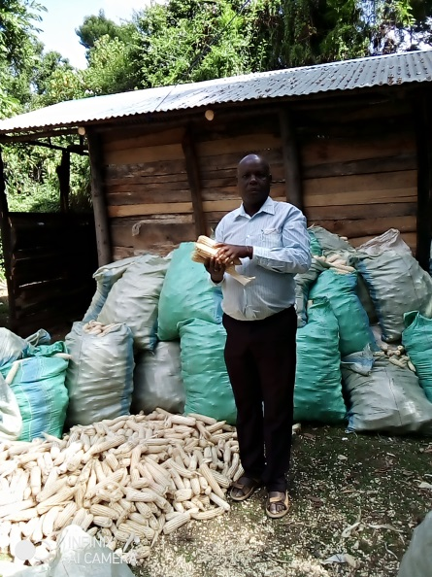
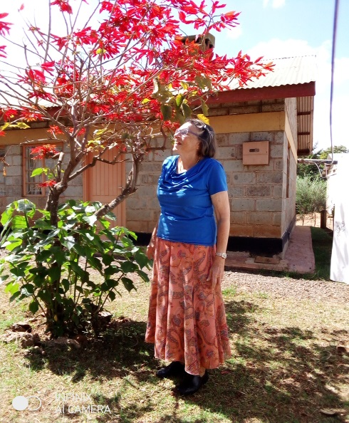
God’s zegen voor het Kerst Feest en het Nieuwe Jaar toegewenst.

